Лабораторна робота №8

Тема: розрахунок описових статистик.
Мета: навчитися використовувати програмне забезпечення JASP для побудови та аналізу однофакторних регресійних моделей.
Обладнання: локально обчислювальна мережа, ПК, програма JASP.
Зміст і послідовність виконання завдання:
1. Побудувати однофакторну регресійну модель за допомогою JASP.
2. Отримати статистичні показники моделі та рівняння регресії.
3. Проаналізувати графік Q-Q Plot для перевірки нормальності розподілу залишків.
4. Порівняти результати з отриманими в лабораторних роботах №1-2.
5. Зробити висновки на основі отриманих значень.
Хід роботи
Використовуючи програму JASP, побудовано однофакторну регресійну модель залежності середньої заробітної плати (x2) від суми непрямих витрат (x1).
1. Результати регресійного аналізу в JASP
Програма JASP автоматично обчислила параметри моделі та статистичні показники. Результати представлені у вигляді комплексної таблиці з усіма необхідними характеристиками моделі.
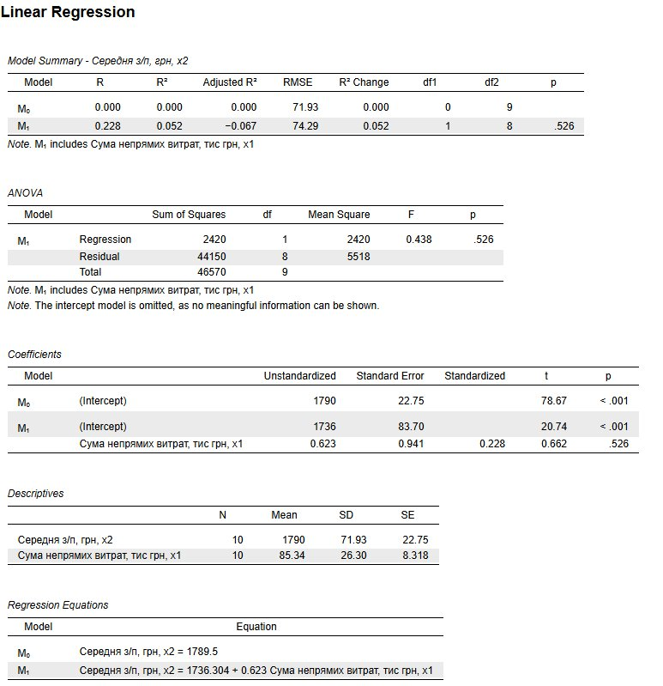
Рисунок 1 — Результати лінійної регресії в JASP
Аналіз результатів:
Model Summary: Модель M₁ (з включенням суми непрямих витрат) має коефіцієнт кореляції R = 0,228, коефіцієнт детермінації R² = 0,052 (5,2%), скоригований R² = −0,067, RMSE = 74,29. Це свідчить про слабкий зв'язок між змінними. Значення p = 0,526 > 0,05 вказує на статистичну незначущість моделі.
ANOVA: Таблиця дисперсійного аналізу показує, що сума квадратів регресії становить 2420, залишкова сума квадратів — 44150, загальна сума — 46570. F-статистика = 0,438 при p = 0,526, що підтверджує статистичну незначущість моделі в цілому.
Coefficients: Рівняння регресії має вигляд: Середня з/п, грн, x2 = 1736,304 + 0,623·Сума непрямих витрат, тис грн, x1. Коефіцієнт при x1 дорівнює 0,623 зі стандартною похибкою 0,941 та t-статистикою 0,662 (p = 0,526), що свідчить про його статистичну незначущість. Стандартизований коефіцієнт β = 0,228.
Descriptives: Середнє значення середньої з/п (x2) становить 1790 грн зі стандартним відхиленням 71,93 грн. Середнє значення суми непрямих витрат (x1) — 85,34 тис грн зі стандартним відхиленням 26,30 тис грн.
2. Графік Q-Q Plot стандартизованих залишків
Q-Q Plot (квантиль-квантильний графік) використовується для перевірки нормальності розподілу залишків моделі. Якщо точки лежать близько до діагональної лінії, це свідчить про нормальний розподіл залишків.
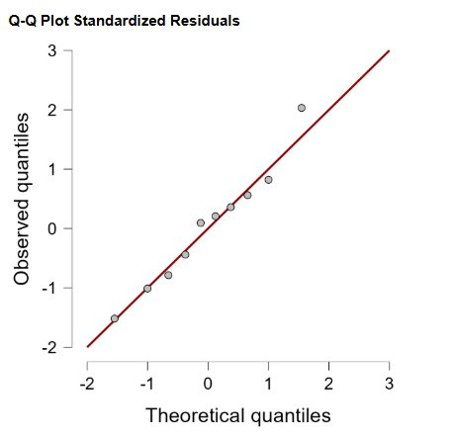
Рисунок 2 — Q-Q Plot стандартизованих залишків
Аналіз графіка показує, що точки розташовані достатньо близько до теоретичної лінії, що свідчить про наближений нормальний розподіл залишків. Незначні відхилення на краях графіка є допустимими при малій вибірці (n = 10). Це підтверджує коректність застосування методу найменших квадратів для побудови моделі.
3. Порівняння результатів
Порівняємо результати, отримані в програмі JASP, з результатами ручних обчислень у лабораторних роботах №1-2:
Показник | JASP | ЛР №1-2 (ручні обчислення)
Рівняння регресії | x2 = 1736,304 + 0,623·x1 | x2 = 1736,304 + 0,623·x1
Коефіцієнт кореляції, R | 0,228 | 0,228
Коефіцієнт детермінації, R² | 0,052 | 0,052
Коефіцієнт при x1 (a₁) | 0,623 | 0,623
Вільний член (a₀) | 1736,304 | 1736,304
RMSE (стандартна похибка) | 74,29 | 74,29
F-статистика | 0,438 | 0,438
p-значення моделі | 0,526 | 0,526
Стандартизований коефіцієнт β | 0,228 | 0,228

Як видно з таблиці, всі основні показники моделі, отримані в програмі JASP, повністю збігаються з результатами ручних обчислень, виконаних у лабораторних роботах №1-2. Це підтверджує правильність виконаних розрахунків та коректність роботи програми JASP.

Висновок:
У ході лабораторної роботи №8 освоєно практичні навички використання програми JASP для автоматизованої побудови та аналізу однофакторних регресійних моделей. Програма JASP дозволяє швидко отримати всі необхідні статистичні показники моделі, включаючи дескриптивну статистику, коефіцієнти регресії, показники якості моделі та графічне представлення для перевірки припущень.
Побудована модель x2 = 1736,304 + 0,623·x1 показує слабкий зв'язок між сумою непрямих витрат та середньою заробітною платою (R = 0,228, R² = 0,052). Модель є статистично незначущою (p = 0,526 > 0,05), що свідчить про відсутність лінійної залежності між цими змінними. При збільшенні суми непрямих витрат на 1 тис грн середня заробітна плата зростає лише на 0,623 грн.
Q-Q Plot підтвердив нормальність розподілу залишків, що є важливою передумовою для коректного застосування методу найменших квадратів. Порівняння результатів показало повну відповідність показників, отриманих в JASP, з результатами ручних обчислень в лабораторних роботах №1-2. Це демонструє переваги використання спеціалізованого програмного забезпечення: значне скорочення часу обчислень, зменшення ймовірності помилок та наочне графічне представлення результатів.

